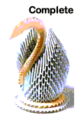 | Создание лебедя из сотен меньших частей оригами в настоящее время популярно среди младшего поколения в Азии. Ваш любимый оценит этот подарок, потому что Вы вставляли огромное усилие, посвящение и терпение. Это - определенно признак рабочей силы любви.  Подготовка: Сначала Вы должны свернуть 500 индивидуальных треугольных частей, которые являются основами создания лебедя.

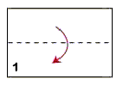 | 1. Сверните прямоугольник в половине | 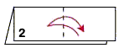 | 2. Сверните это в половине горизонтально и верните на ее оригинальное место.
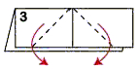 | 3. Сверните верхний край по перфорированной линии для обеих сторон. | 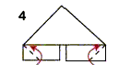 | 4. Переверните эту часть к другой стороне. Сверните крайние левые и самые правые углы чрезмерных краев к основной линии треугольника.
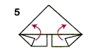 | 5. Сверните два чрезмерных края, так, чтобы целая часть стала треугольником. | 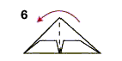 | 6. Сверните правильную сторону к левой стороне, так, чтобы это стало даже меньшим прямоугольником
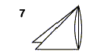 | 7. Только еще 499 пойти

Соберитесь.

Вы будете нуждаться в клею, чтобы держать свободные части вместе, но использовать это экономно.

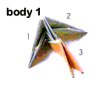 | Вы будете нуждаться в трех треугольниках, чтобы сделать одну основную часть для тела. Следуйте за картиной, соединяя только одну ногу 1 и 2 с третьим треугольником. | 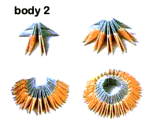 | Стройте 30 основных частей по следующему правилу 1. Соедините эти части, чтобы создать круглую основу.
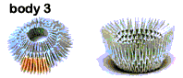 | Добавьте еще 3 кольца от внешнего слоя и переверните целое тело вверх дном. Пять связанных слоев будут похожи на стадион, когда Вы смотрите на это от вершины.
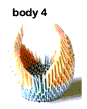 | Крылья:  шестое кольцо - фонд для этих двух крыльев. Вы создадите пирамиду на каждой стороне, уменьшая треугольные части одним. 7-ое кольцо будет иметь 12 на каждой стороне, суммирование к 24. 8-ое кольцо будет иметь 11 на каждой стороне, суммирование к 22. 9-ое кольцо будет иметь 10 частей на каждой стороне, суммирование к 20... 16-ое кольцо будет иметь 3 части на каждой стороне, суммирование к 6. 17-ое кольцо будет иметь 2 части на каждой стороне, суммирование к 4. 18-ое кольцо будет иметь 1 часть на каждом суммировании стороны к 2. Крылья должны быть похожи на желтые части на левой картине. | 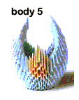 | Хвост:  желтая часть собирается быть хвостом. Начало от 6-ого кольца, где мы пропустили два места на каждой стороне. Выберите одну сторону и прибавьте две части. 7-ое кольцо будет иметь три треугольника. 8-ое кольцо будет иметь 4 части. 9-ое кольцо будет иметь 3 части. 10-ое кольцо будет иметь 2 части. 11-ое кольцо будет иметь единственную часть, которая будет концом хвоста. Обратите внимание, когда Вы прибавляете 6-ое кольцо. Прибавьте 13 частей и пропустите 2 места (эти 2 места равны четырем пропущенным ногам треугольника). Продолжите прибавлять остальную часть этих 13 треугольников. Вы будете иметь 2 места на каждой противоположной стороне, где Вы соедините шею лебедя на одном и хвосте на другом.
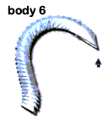 | Голова и Шея...  30 треугольных частей требуются для шеи и головы. Следуйте за картиной, чтобы соединить их продольный. Не используйте клей сразу же, или Вы не будете достигать гладкого, s-формы. Склейте подсказки в одном конце вместе (клюв). | 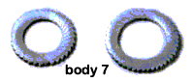 | Основа...  Вы нуждаетесь в 35 треугольных частях для верхней основы и 45 для более низкой основы. Поместите верхнюю основу в вершину более низкого.
Добавьте шею лебедя на тело (в эти 2 места, которые Вы пропустили от пропуска 6). Установите лебедя на вершине основы, которую Вы сделали в шаге 8.

Поздравления! Лебедь полон. Вы можете хотеть помещать корону в вершину головы swanЎЇs, если Вы хотели бы украсить это немного далее.

